**Sportowa odzież damska - wyprzedaż**

**Każdy z nas ma czasami ochotę narzuć na siebie coś luźniejszego. Zwłaszcza osoby, które uprawiają sport. Jednak wybór <strong>sportowej odzieży damskiej</strong> lub męskiej nie musi wiązać się z gorszym stylem. Teraz na <strong>wyprzedaży</strong> w sklepie Nebbia znajdziesz szeroki wybór ubrań, które sprawią, że Twoje ruchy będą nieskrępowane, a w których będziesz wyglądać atrakcyjnie.**

**Sportowa odzież damska**

Pewnie nie raz szukałaś już ubrań na siłownię lub *sportowej odzieży damskiej*, która byłaby świetnym rozwiązaniem do noszenia po pracy. Ubrania, które przymierzałaś sprawiały jednak, że przestawałaś wyglądać atrakcyjnie? Tak nie musi być! Są stroje sportowe i to na *wyprzedaży*, które wcale nie sprawią, że będziesz wyglądać gorzej, a wręcz odwrotnie! Dzięki dobrze dopasowanym modelom będzie wyglądać jeszcze lepiej niż do tej pory!

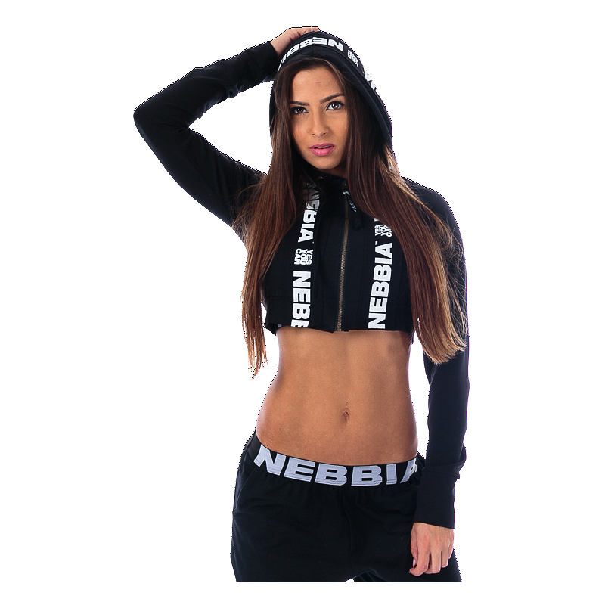

**Sportowa odzież damska wyprzedaż**

Wyjątkową, wysokiej jakości **sportową odzież damską** na **wyprzedaży** znajdziesz w sklepie NEBBIA. Wśród propozycji sklepu znajdziesz między innymi biustonosze sportowe, legginsy w wielu rodzajach, koszulki, spodenki, bluzy i wiele innych, świetnie dopasowanych ubrań. Zobacz już dziś najlepsze ceny i wybierz strój idealnie dopasowany do swojej sylwetki: <https://nebbia.pl/pl/189-damska-wyprzedaz>